Μ έ λ ο ς Γ.Σ.Ε.Β.Ε.Ε

Καποδιστρίου 24 - 106 82 Αθήνα Τηλ.: 210 – 3317.301 Fax: 210 – 3317.302
email:info@poese.gr http://www.poese.gr
.

Αθήνα, 20/12/17 Α.Π.: 53

Προς:
Σωματεία Μέλη ΠΟΕΣΕ

Αγαπητοί Συνάδελφοι,
Θα θέλαμε να σας υπενθυμίσουμε ότι σύμφωνα με τη ΔΙΕΠΠΥ (Κανόνες Διακίνησης και Εμπορίας Προϊόντων Παροχής Υπηρεσιών, ΦΕΚ Β΄2983/30-8-2017), ενότητα 48, άρθρο 42 § 4 «Από την 1-1-2018, το κάθε είδους έλαιο που προορίζεται στον τελικό καταναλωτή για επιτραπέζια χρήση, κατόπιν του σταδίου της παρασκευής του γεύματος στην κουζίνα των καταστημάτων του άρθρου 69 της παρούσας, πρέπει να διατίθεται αποκλειστικά και μόνο μέσω σφραγισμένων μη επαναγεμιζόμενων συσκευασιών ή συσκευασιών μιας χρήσης που, θα διατίθενται από το κατάστημα και θα φέρουν τις απαιτούμενες επισημάνσεις σύμφωνα με την ισχύουσα εθνική και ενωσιακή νομοθεσία.»
Δηλαδή, σύμφωνα με τα παραπάνω από 1^{η} Ιανουαρίου 2018 σε κάθε κατάστημα του Κλάδου το ελαιόλαδο το οποίο χρησιμοποιείται από τον εκάστοτε πελάτη στο τραπέζι ως συμπλήρωμα θα πρέπει να είναι σε σφραγισμένη μη επαναγεμιζόμενη συσκευασία ή σε συσκευασία μιας χρήσης, η οποία θα αναγράφει τις απαιτούμενες επισημάνσεις από τον παραγωγό, και δεν θα μπορεί να επαναχρησιμοποιηθεί από επόμενο πελάτη. (Εφόσον ζητηθεί από άλλο πελάτη θα πρέπει να είναι σφραγισμένος ο περιέκτης).
Σε αυτό το σημείο να διευκρινίσουμε ότι το συγκεκριμένο σφραγισμένο ελαιόλαδο μπορεί να χρεώνεται στον πελάτη, εφόσον το επιθυμείτε, και στην περίπτωση αυτή θα πρέπει να αναγράφεται και στον τιμοκατάλογό σας.
Με συναδελφικούς χαιρετισμούς,
Για το ΔΣ της ΠΟΕΣΕ
Ο Πρόεδρος |  | Ο Γεν. Γραμματέας
Γιώργος Καββαθάς | 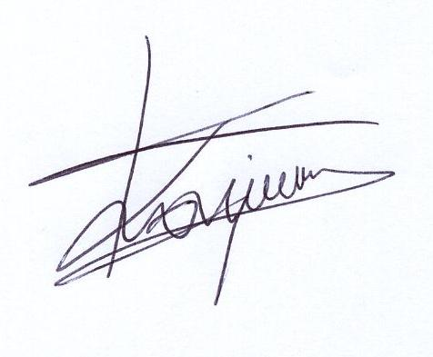 | Γεώργιος Κουράσης
 | Ακριβές αντίγραφο
 | Ο Γεν. Γραμματέας
 | Γεώργιος Κουράσης

